Laporan kerja tugas sistem informasi



Guru pembimbing :

Bu veny

Disusun oleh :

Abdillah Aziz Putra Susan XI-RPL (01)

SMK NEGERI 1 PURWOSARI

2022/2023

PENDAHULUAN

1. Tujuan praktikum

Dengan berkembangannya zaman pasti membuat semua orang mengakses website dengan mudah.Dan hal ini lah yang membuat saya untuk membuat sebuah website CODETECH yaitu website bootcamp yang sudah dilengkapi dengan login dan register multi-user

IMPLEMENTASI

1. Alat dan bahan yang digunakan:
2. PC/Laptop
3. Koneksi WIFI
4. Software text editor (Visual Studio Code)
5. Web browser (GOOGLE CHROME)
6. XAMPP control panel
7. Github (sebagai tempat repository)
8. Langkah-langkah & beberapa contoh Praktikum

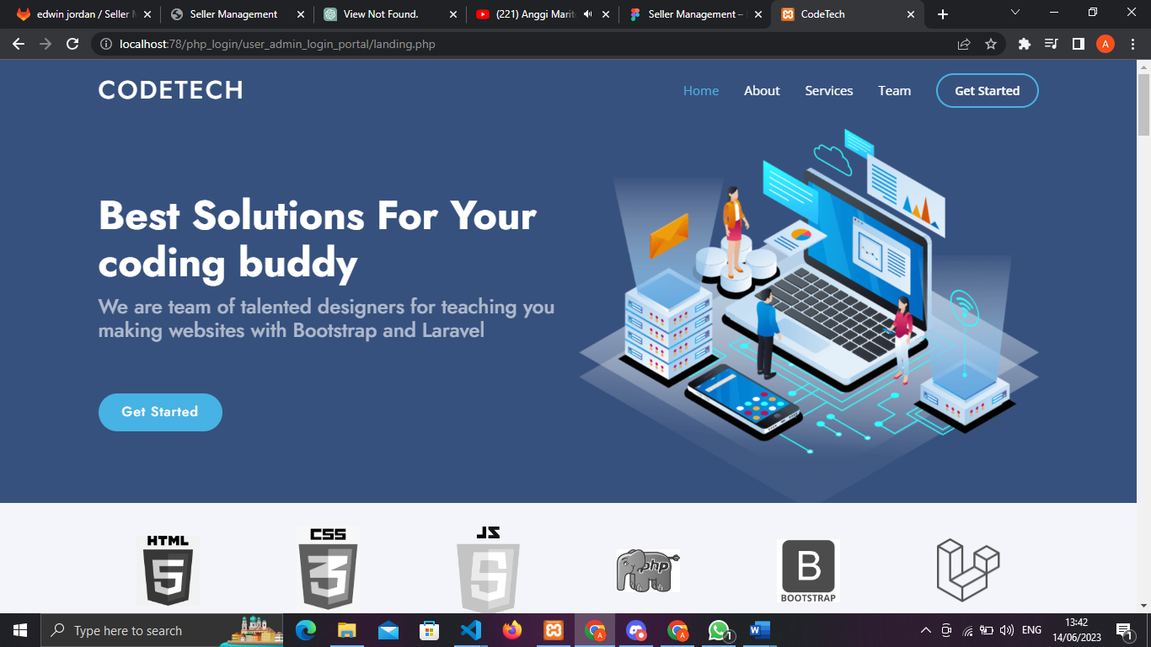

Tampilan diatas merupakan landing page website replica bootcamp CODETECH

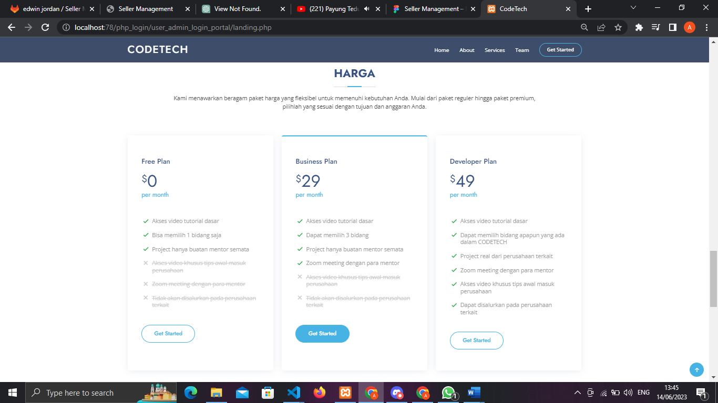

Anda dapat mengklik getstarted untuk langsung menuju session price dan agar langsung ke arah register untuk melanjutkan proses pembelajaran

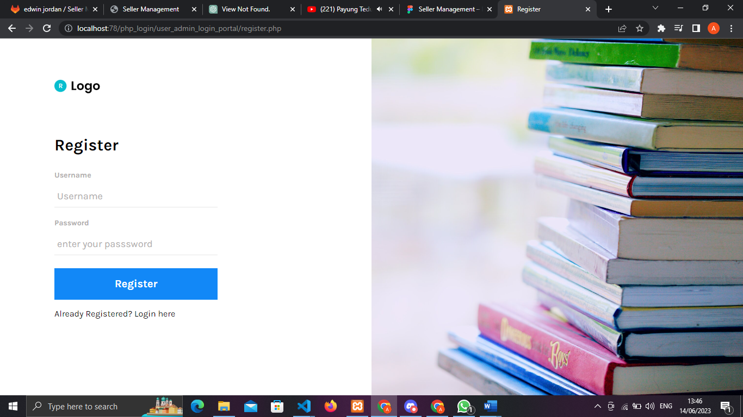

Jikalau sudah melakukan Register anda dapat langsung untuk melakukan login

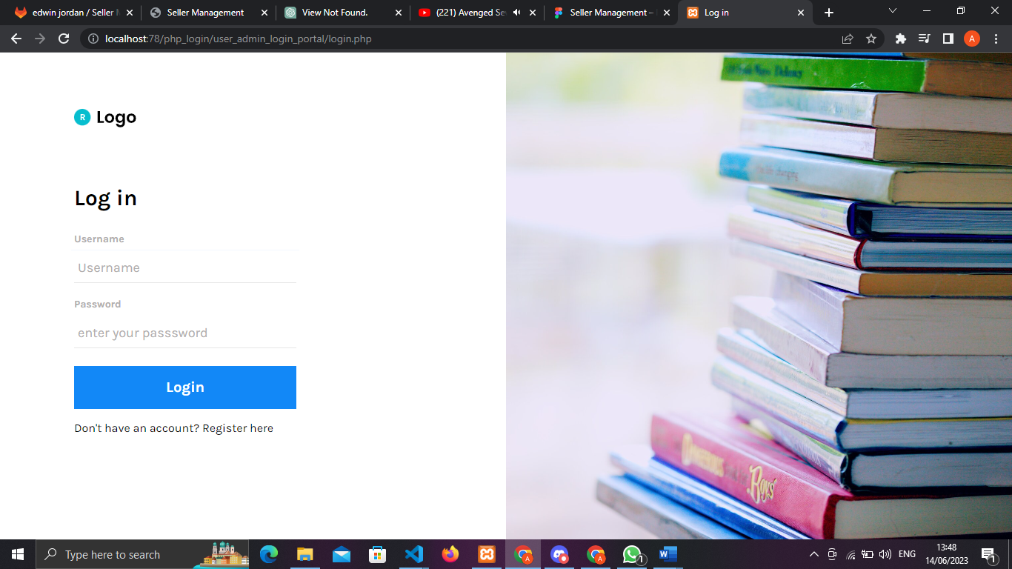

Diatas merupakan tampilan untuk login

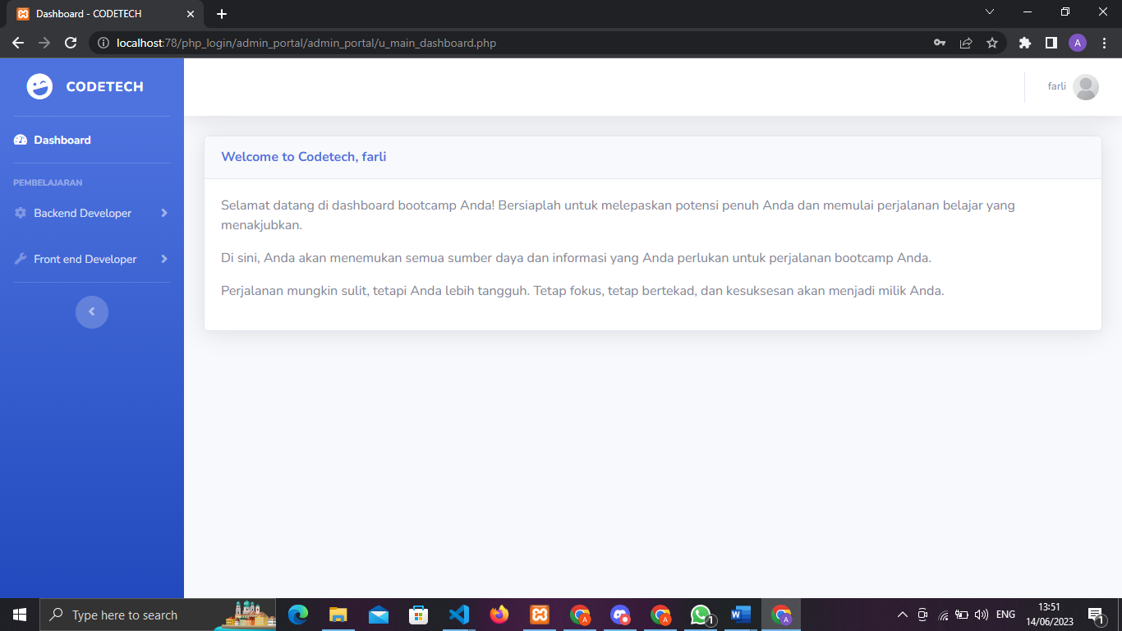

Berikut ini adalah tampilan dashboard user

User dapat memilih pada sidebar untuk memilih posisi apa yang ingin dipelajari

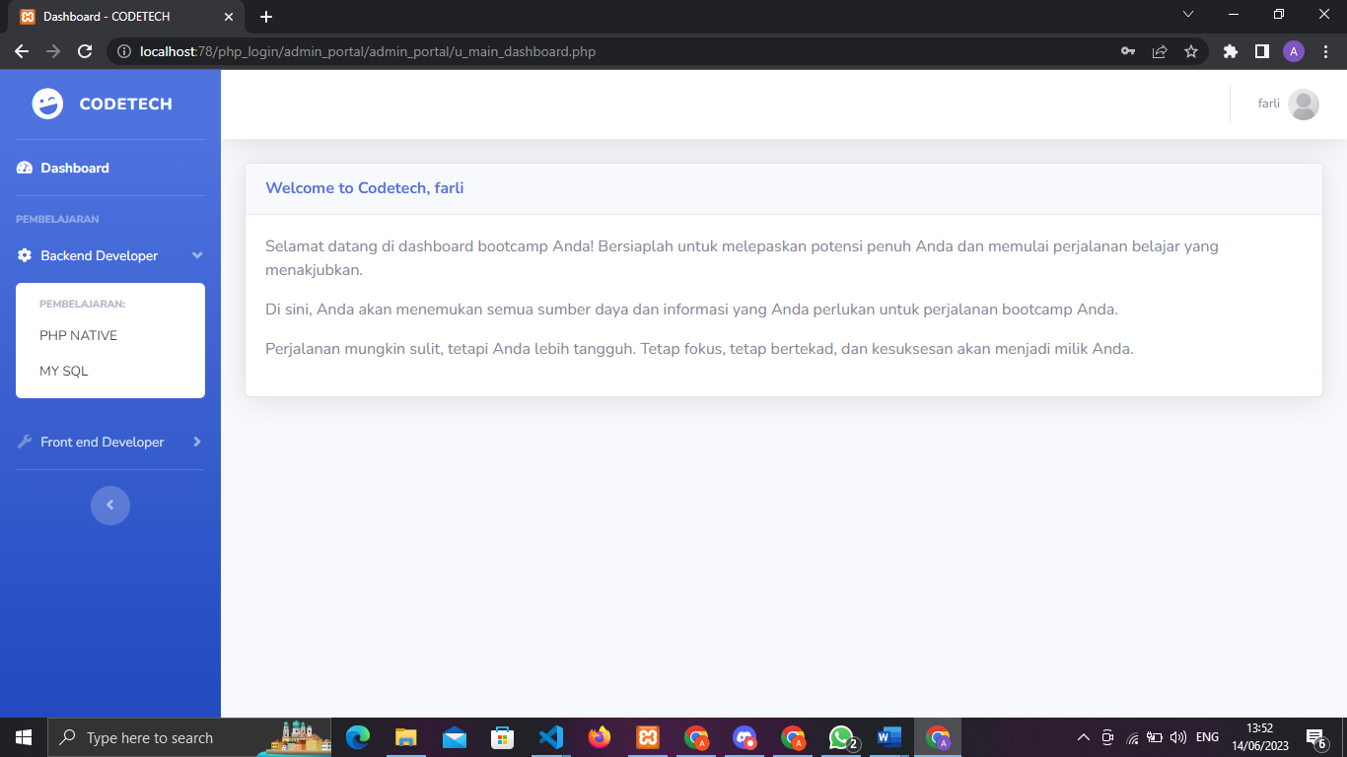

Ini ada 2 pembelajaran untuk backend developer yaitu My Sql dan PHP

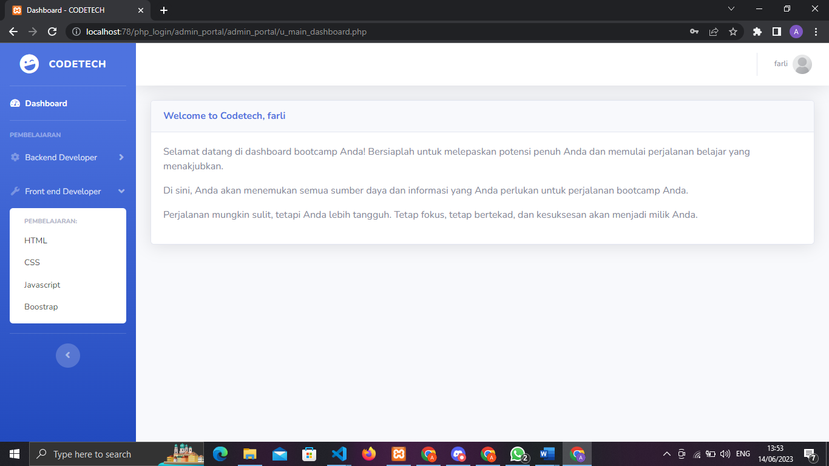dan ini adalah pembelajaran untuk front end developer yang diantara lain :

* HTMl
* CSS
* JavaScript
* Dan Boostrap

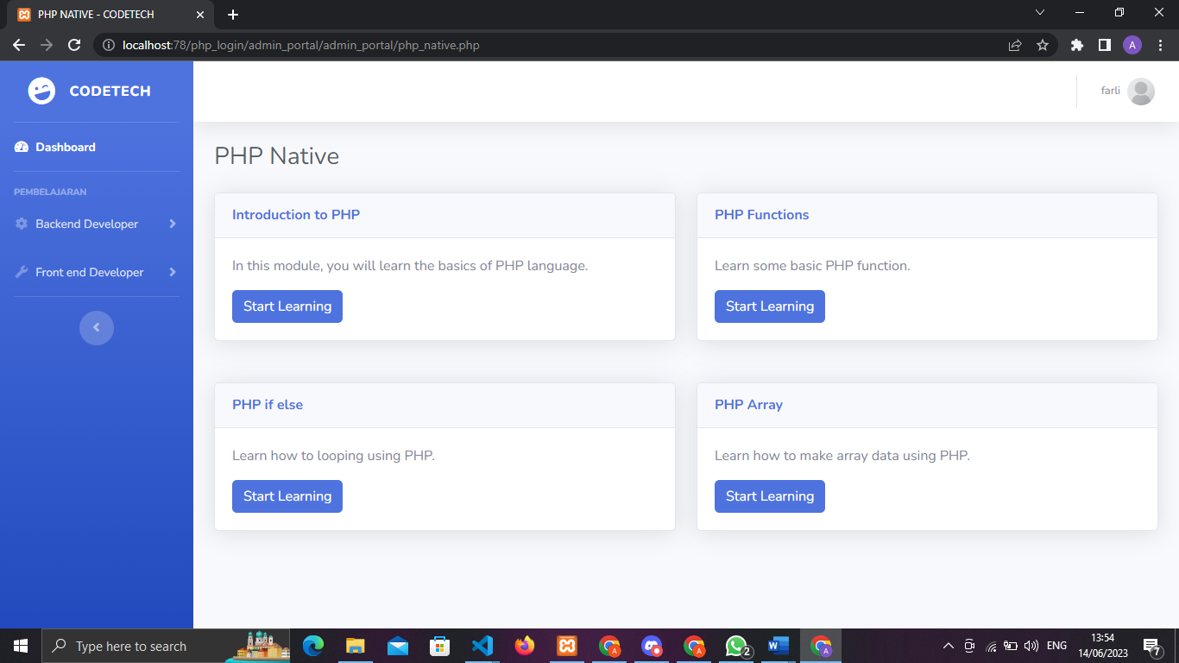

Ini ada 4 pembelajaran untuk PHP dasar yang ada dalam CODETECH

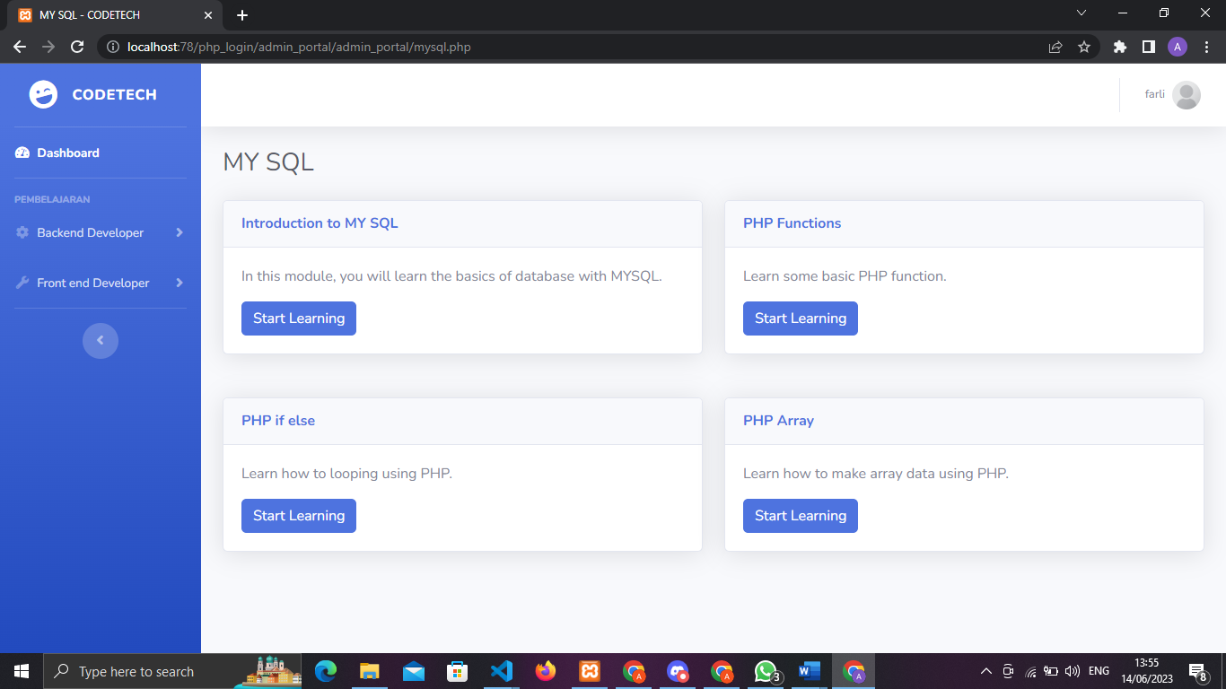

Dan ini ada 4 juga pembelajaran untuk MySql dasar yang ada dalam CODETECH

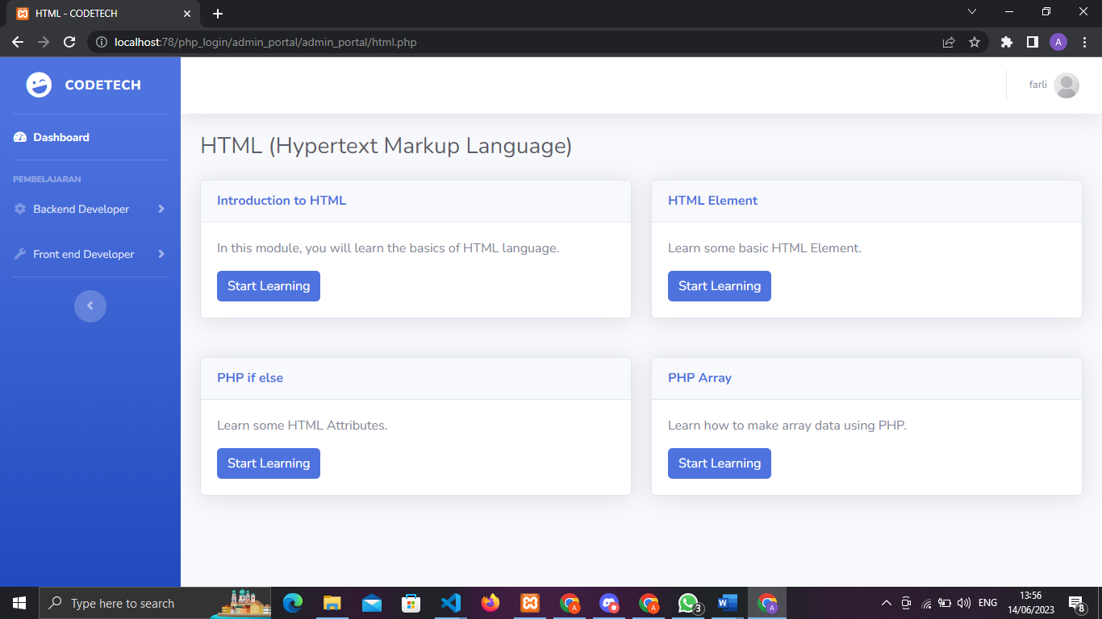

Masuk dalam front end berikut ada 4 pembelajaran HTML

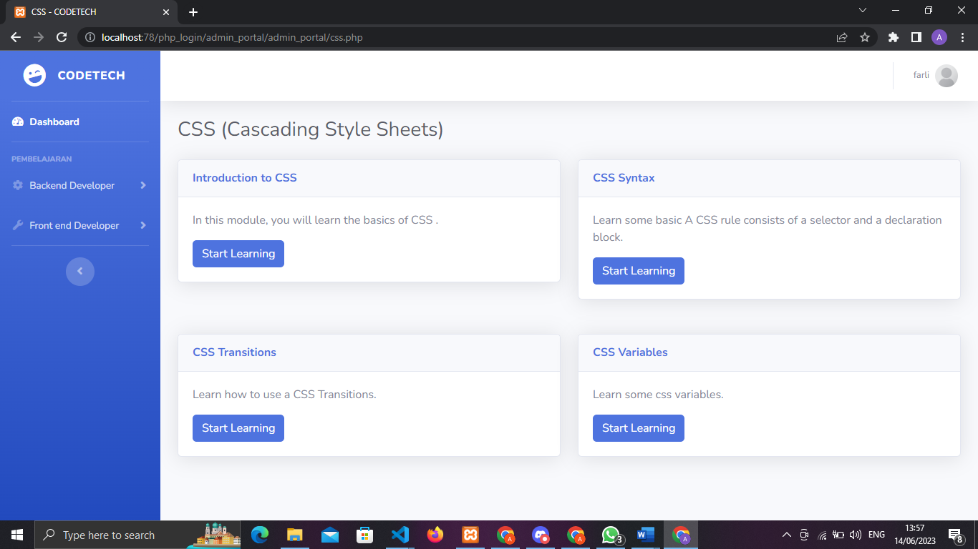

Yang kedua yaitu CSS untuk mengasih warna/beberapa class untuk memperindah code HTML kalian

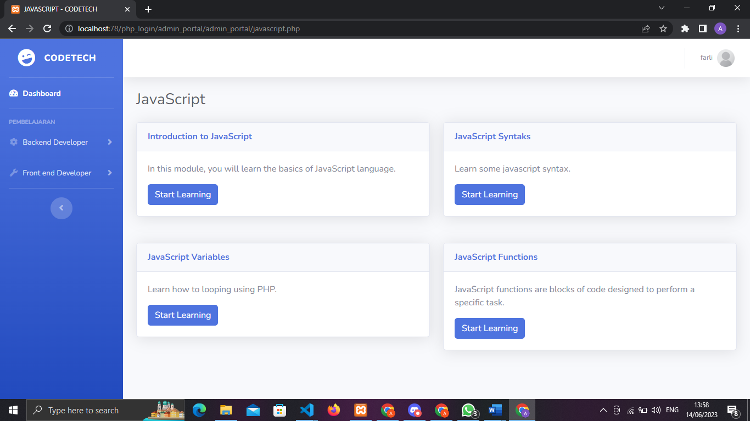

Yang ketiga ada JavaScript untuk mengasih validasi pada website pertama kalian

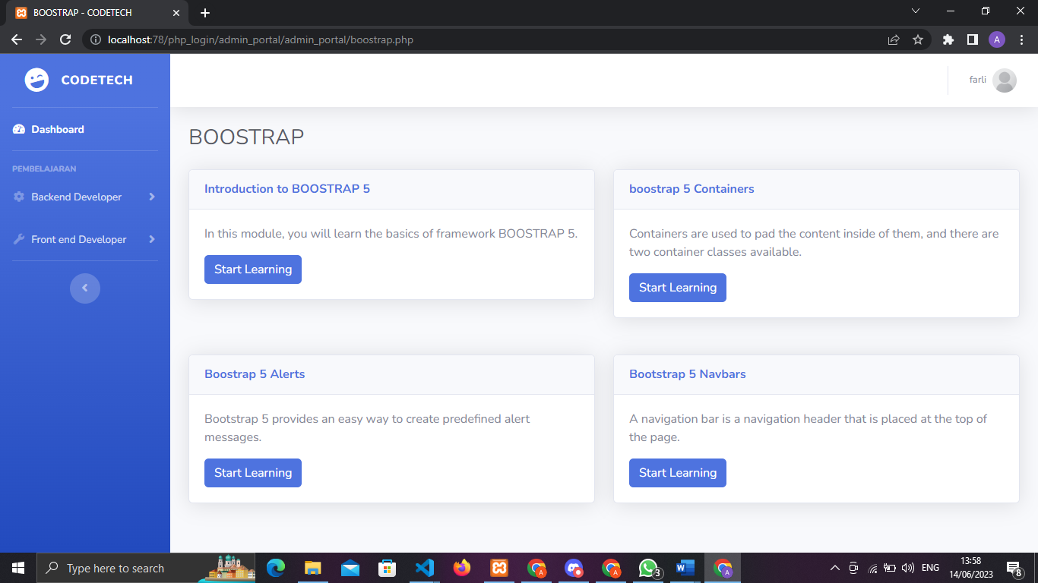

Dan yang terakhir yaitu Boostrap, yang merupakan framework kerangka css yang sumbernya terbuka dan bebas untuk merancang situs web yang kalian buat

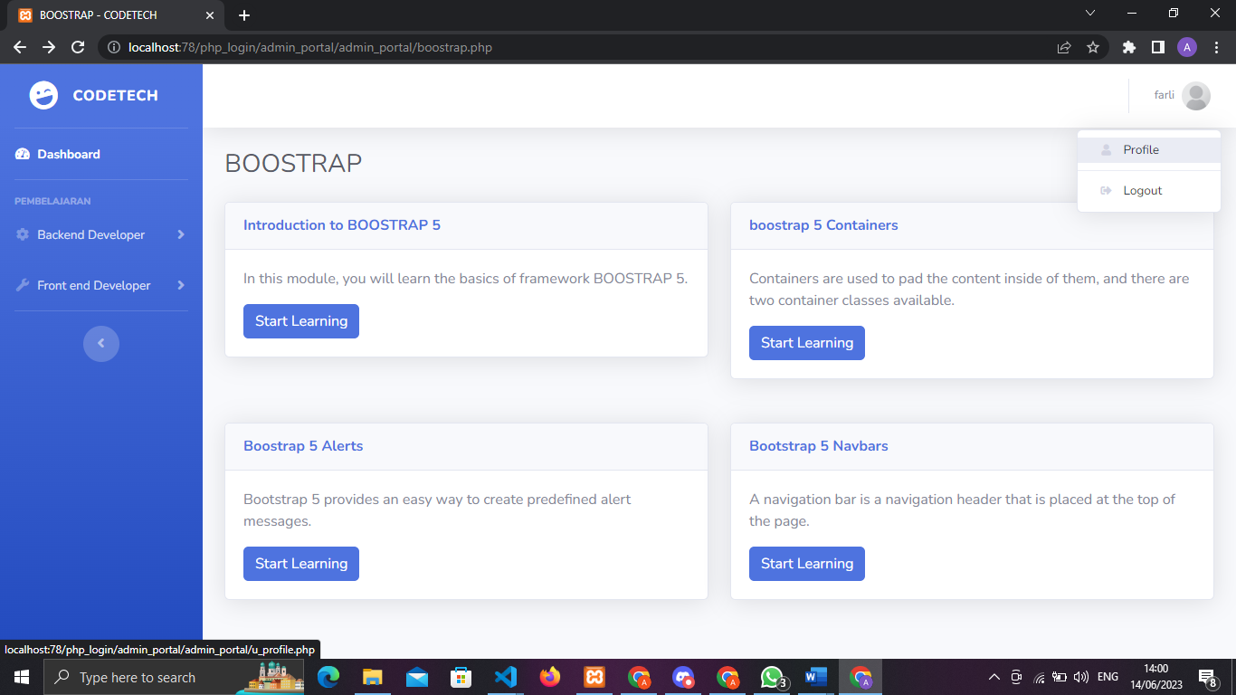

Kalian dapat mengklik profile untuk mengedit profile kalian dan juga tombol logout

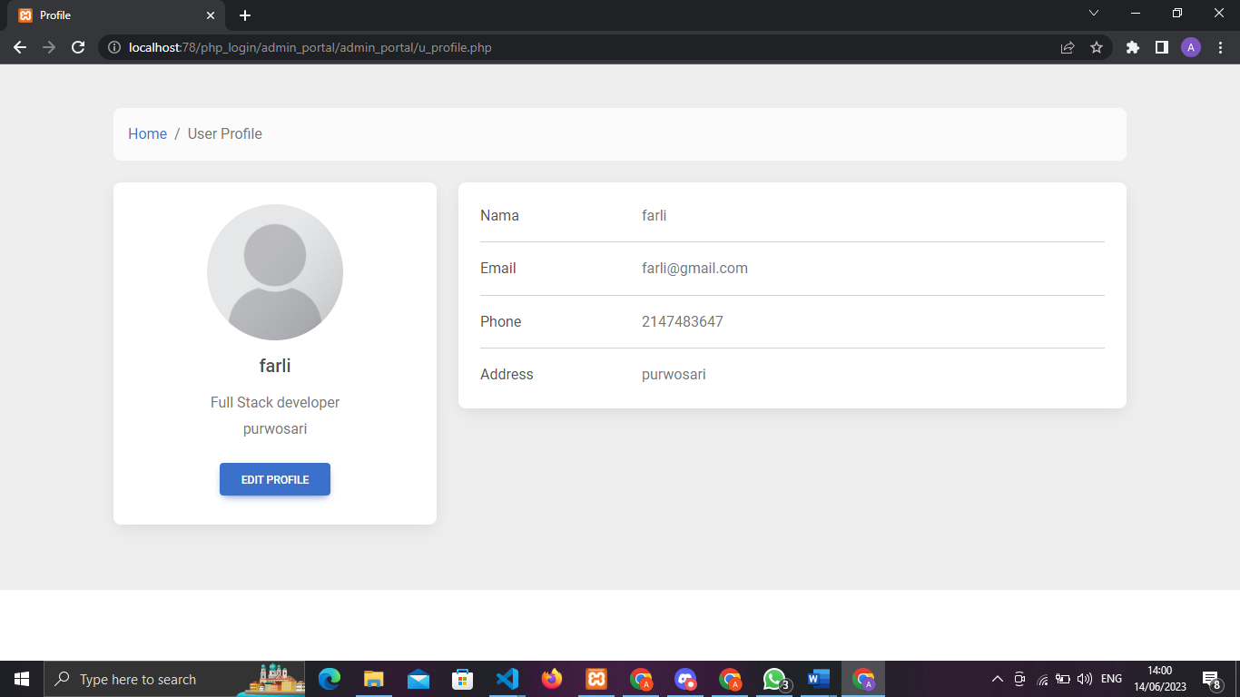

Berikut adalah tampilan halaman user profile dan bisa mengedit datadiri user

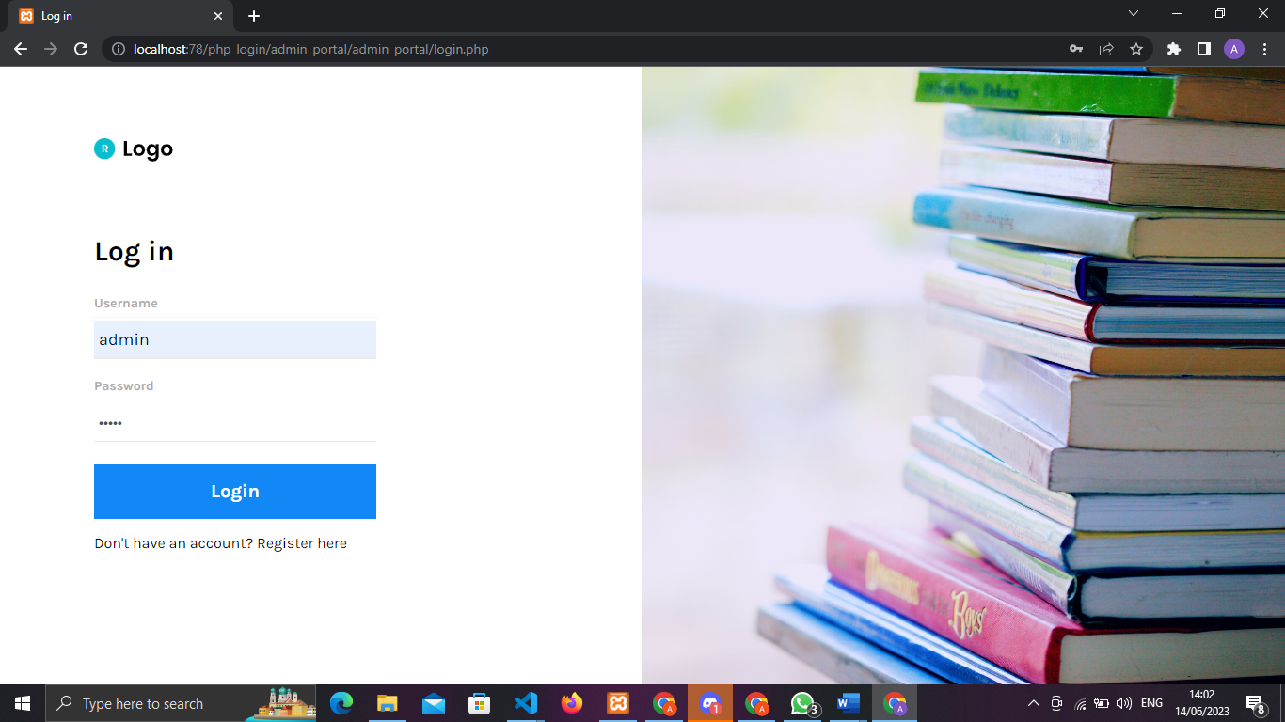

Dan ada halaman khusus untuk admin yang berisi list data-data user yang sudah register pada website CODETECH dengan login menggunakan username : admin dan Password : admin

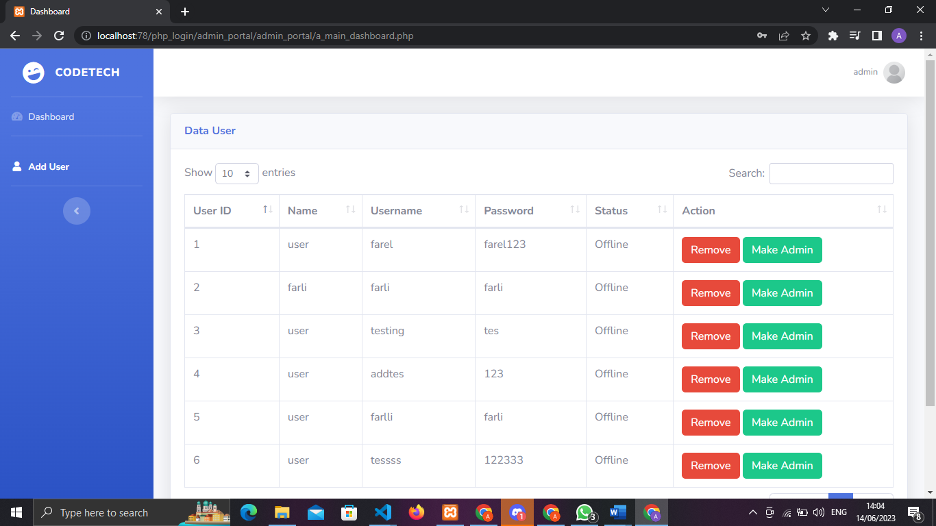

Berikut adalah tampilan data-data user dan admin dapat menghapus user yang register dan dapat membuat user menjadi admin jika mau

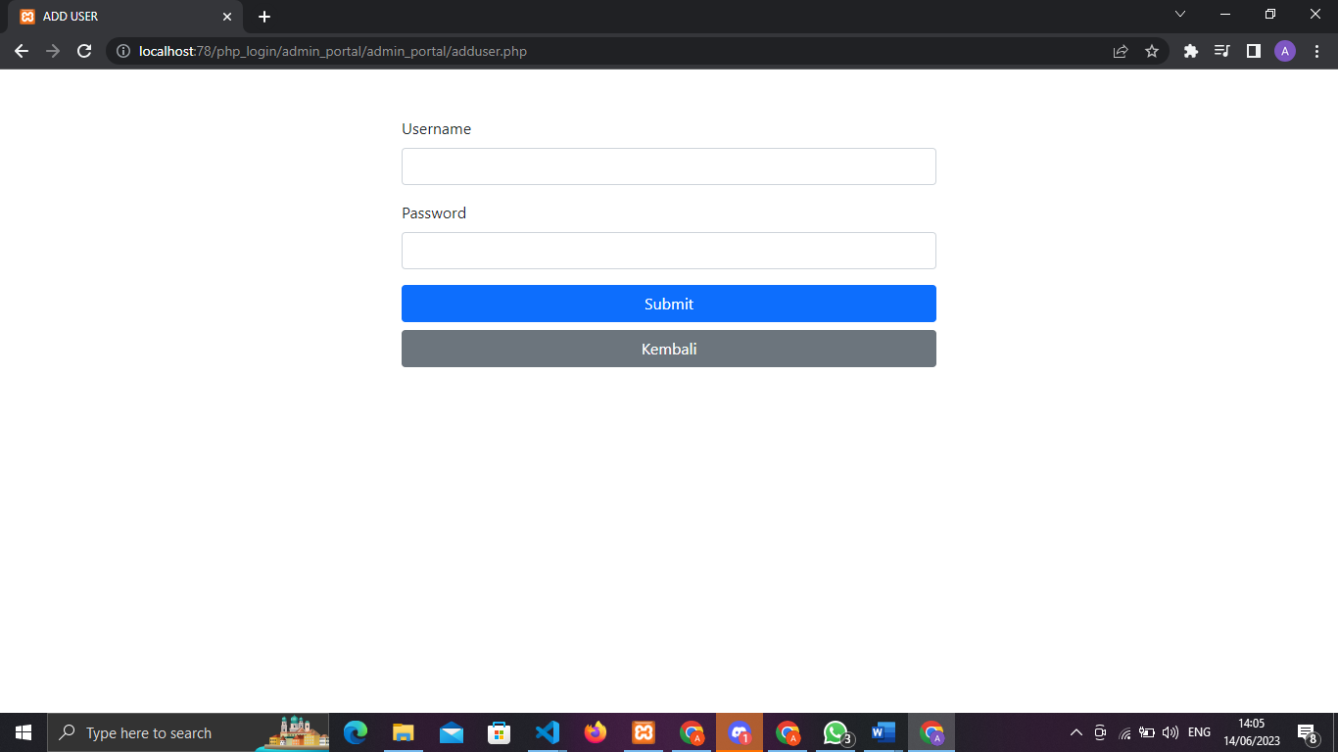

Dan berikut adalah tampilan untuk menambah data user jika admin berkenan untuk menambah user

# source code CODETEDCH TERSEDIA di github

**https://github.com/azizaan/admin_portal**